2016注册会计师《审计》高频考点：网络与网络事务所
【内容导航】
1.网络与网络事务所的定义
2.网络的确定
【考频分析】
考频：★★★
复习程度：理解掌握本考点。本考点通常并不单独命题，一般会与考查独立性相关的事项一并出现，考生应对此关注。
【高频考点】网络与网络事务所
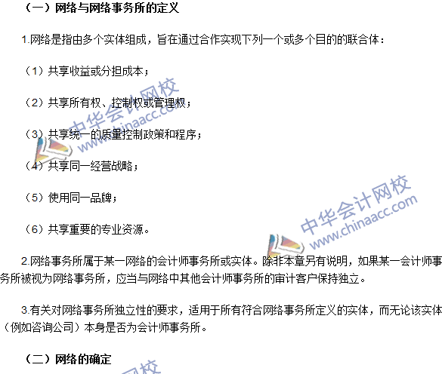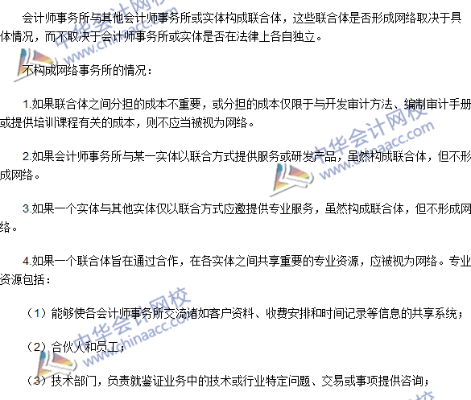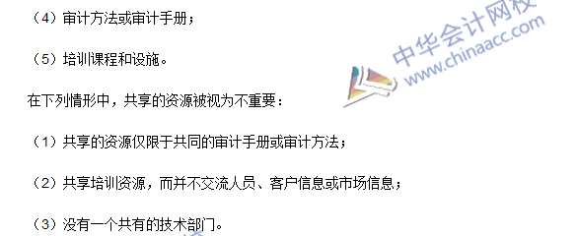

2016注册会计师《审计》高频考点：经济利益
【内容导航】
1.经济利益的种类
2.经济利益对独立性的影响汇总表
【考频分析】
考频：★★★★★
复习程度：理解掌握本考点。本考点一直以来是考试的重点，只要在第二十二章命题，本考点通常都会涉及，所以大家一定要认真理解并掌握。
【高频考点】经济利益
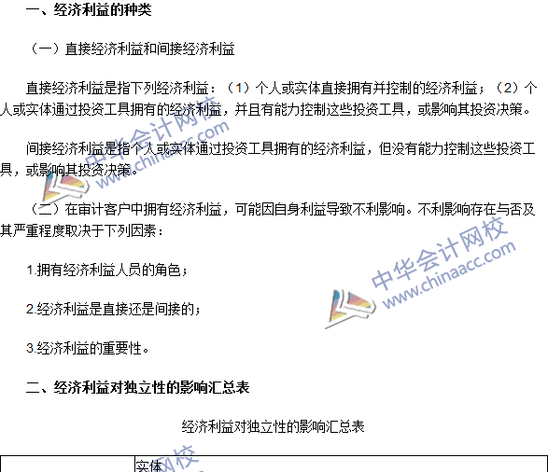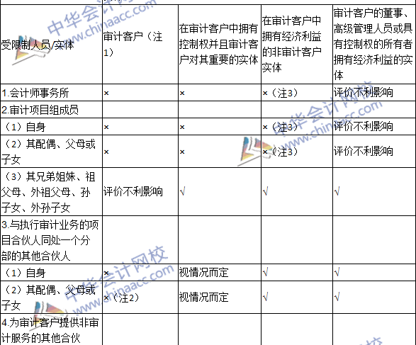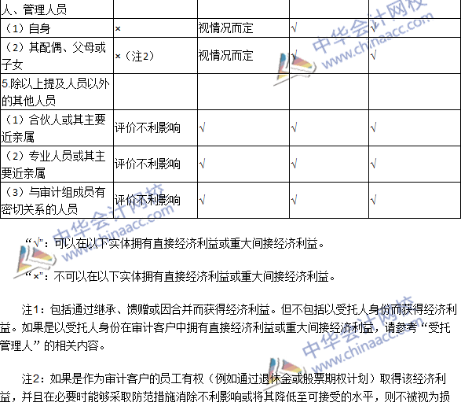

《审计》高频考点：贷款和担保及商业关系、家庭和私人关系
我们一起来学习2016《审计》高频考点：贷款和担保以及商业关系、家庭和私人关系。本考点属于《审计》第二十二章审计业务对独立性的要求第三节贷款和担保以及商业关系、家庭和私人关系的内容。
【内容导航】
1.贷款和担保
2.商业关系
3.家庭和私人关系
【考频分析】
考频：★★★
复习程度：理解掌握本考点。本考点也是历年考题常考点。
【高频考点】贷款和担保以及商业关系、家庭和私人关系
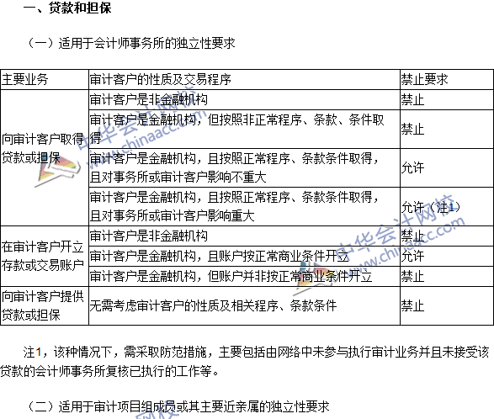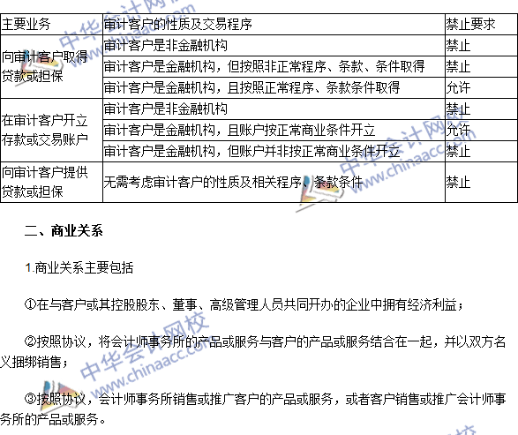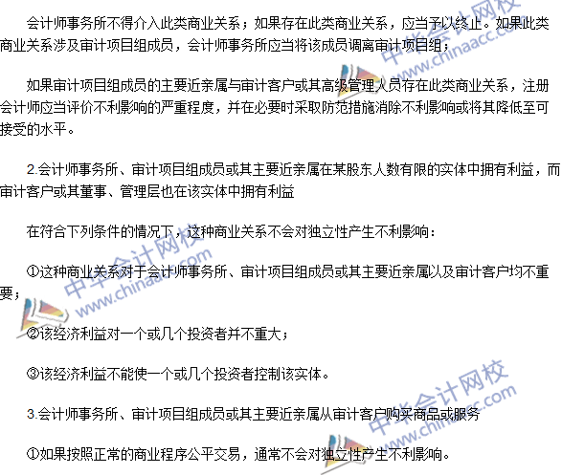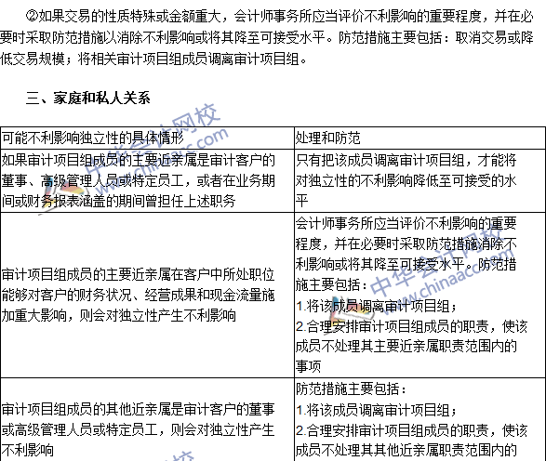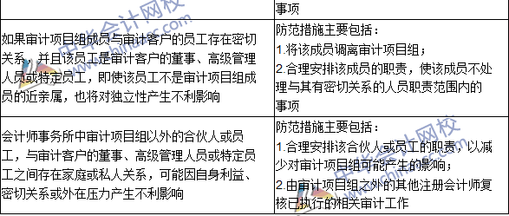

2016注册会计师《审计》高频考点：与审计客户发生雇佣关系
我们一起来学习2016《审计》高频考点：与审计客户发生人员交流。本考点属于《审计》第二十二章审计业务对独立性的要求第四节与审计客户发生人员交流的内容。
【内容导航】
1.一般规定
2.属于公众利益实体的审计客户
3.临时借调员工
4.最近曾任审计客户的董事、高级管理人员或特定员工
5.兼任审计客户的董事或高级管理人员
【考频分析】
考频：★★★
复习程度：理解掌握本考点。这些点最好在学习时自己假想几个小例子，将枯燥的理论变为生动的案例。
【高频考点】与审计客户发生雇佣关系
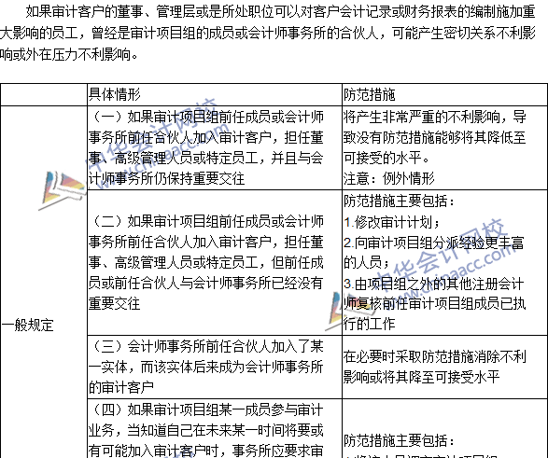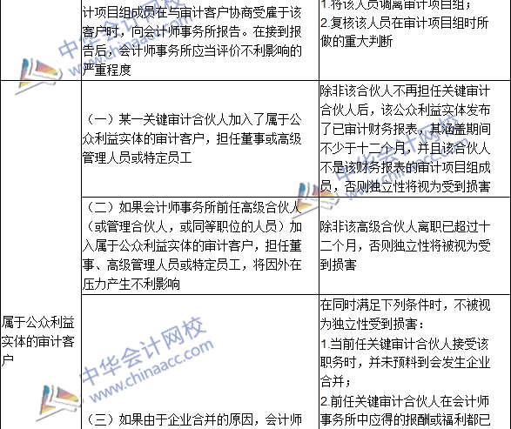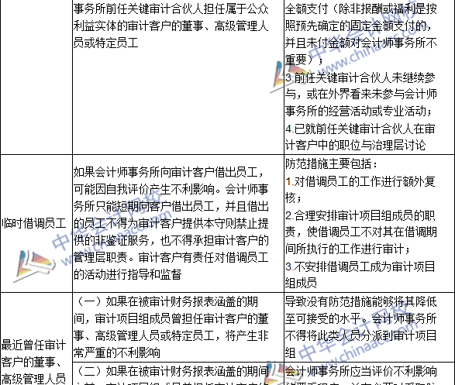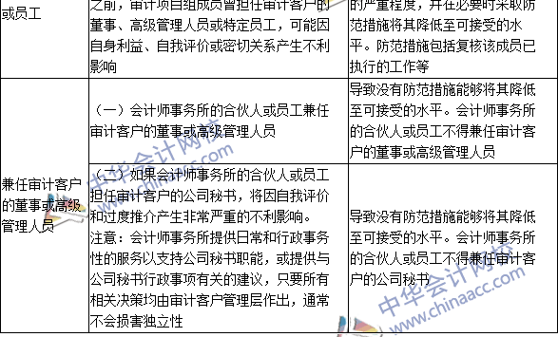

2016注会《审计》高频考点：与审计客户长期存在业务关系
我们一起来学习2016《审计》高频考点：与审计客户长期存在业务关系。本考点属于《审计》第二十二章审计业务对独立性的要求第五节与审计客户长期存在业务关系的内容。
【内容导航】
1.一般公众利益实体的审计客户
2.审计客户成为公众利益实体后的轮换时间表
【考频分析】
考频：★★★
复习程度：理解掌握本考点。该考点涉及年限的要求，考试时一定要掰着手指数清楚。
【高频考点】与审计客户长期存在业务关系
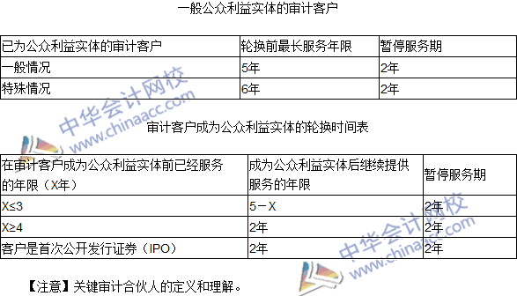

注册会计师《审计》高频考点：为审计客户提供非鉴证服务
我们一起来学习2016《审计》高频考点：为审计客户提供非鉴证服务。本考点属于《审计》第二十二章审计业务对独立性的要求第六节为审计客户提供非鉴证服务的内容。
【内容导航】
1.编制会计记录和财务报表
2.评估服务
3.税务服务
4.内部审计服务
5.招聘服务
【考频分析】
考频：★★★
复习程度：理解掌握本考点。尤其关注哪些不应当提供，哪些可以提供。
【高频考点】为审计客户提供非鉴证服务
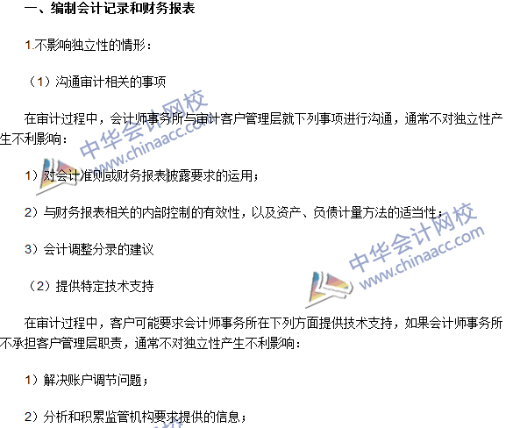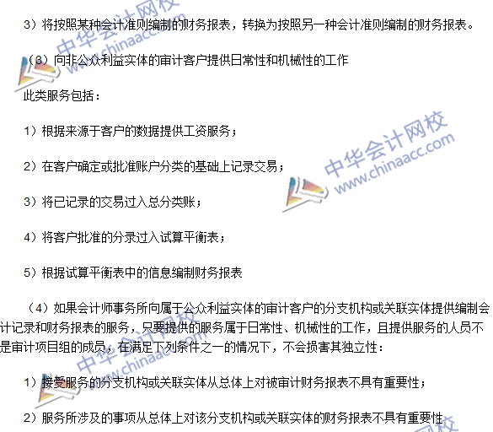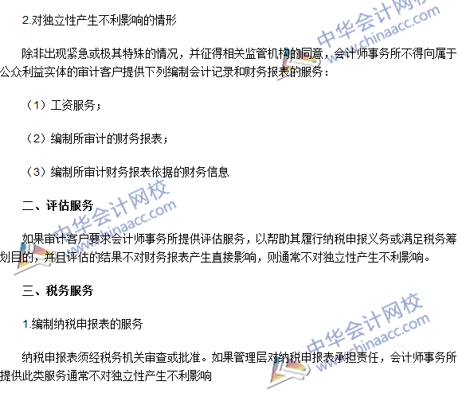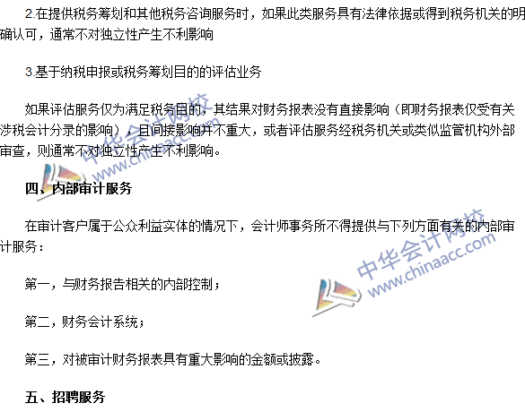

2016注册会计师《审计》高频考点：收费
我们一起来学习2016《审计》高频考点：收费。本考点属于《审计》第二十二章审计业务对独立性的要求第七节收费的内容。
【内容导航】
1.收费结构
2.或有收费
3.逾期收费
【考频分析】
考频：★★★
复习程度：理解掌握本考点。
【高频考点】收费
